## Đề tài quản lý thư viện

### Danh sách các yêu cầu

|  |  |  |  |  |
| --- | --- | --- | --- | --- |
| STT | Tên yêu cầu | Biểu mẫu | Quy Định | Ghi Chú |
| 1 | Lập thẻ độc giả | BM1 | QĐ1 |  |
| 2 | Tiếp nhận sách mới | BM2 | QĐ2 |  |
| 3 | Tra cứu sách | BM3 |  |  |
| 4 | Cho mượn sách | BM4 | QĐ4 |  |
| 5 | Nhận trả sách | Đọc giả cung cấp mã số cần trả |  |  |
| 6 | Lập báo cáo | BM5.1,BM5.2 |  |  |
| 7 | Thay đổi qui định |  | QĐ6 |  |

### Danh sách biểu mẫu và qui định

#### Biểu mẫu 1 và qui định 1

|  |  |  |  |
| --- | --- | --- | --- |
| BM2: | Thẻ Độc Giả | | |
| Họ và tên: | | Loại độc giả: | Ngày sinh: |
| Địa chỉ: | | Email: | Ngày lập thẻ: |

**QĐ1: Có 2 loại độc giả (X,Y). Tuổi độc giả từ 18 đến 55. Thẻ có giá trị 6 tháng.**

Ví dụ: Thẻ độc giả

|  |  |  |  |
| --- | --- | --- | --- |
| BM2: | Thẻ Độc Giả | | |
| Họ và tên:Ngô Kinh | | Loại độc giả:X | Ngày sinh: 27/09/1978 |
| Địa chỉ: 68 Yên Đỗ | | Email: nmkhang@yahoo.com | Ngày lập thẻ: 22/10/2004 |

#### Biểu mẫu 2 và qui định 2 :

|  |  |  |  |
| --- | --- | --- | --- |
| BM3: | Thông Tin Sách | | |
| Tên sách: | | Thể loại: | Tác giả: |
| Năm xuất bản: | | Nhà xuất bản: | Ngày nhập: |
| Trị giá: | |  |  |

**QĐ3: Có 3 thể loại (A, B, C). Có 100 tác giả. Chỉ nhận các sách xuất bản trong vòng 8 năm.**

Vd:Thông tin sách

|  |  |  |  |
| --- | --- | --- | --- |
| BM3: | Thông Tin Sách | | |
| Tên sách:CNPM | | Thể loại: A | Tác giả: Hồ Thanh Phong |
| Năm xuất bản: 2003 | | Nhà xuất bản: NXB trẻ | Ngày nhập: 22/10/2014 |
| Trị giá:30000 đồng | |  |  |

#### Biểu mẫu 3:

|  |  |  |  |  |  |  |
| --- | --- | --- | --- | --- | --- | --- |
| BM4: | | Danh Sách Sách | | | | |
| STT | Mã Sách | | Tên Sách | Thể Loại | Tác Giả | Tình Trạng |
| 1 |  | |  |  |  |  |
| 2 |  | |  |  |  |  |

#### Biểu mẫu 4 và qui định 4 :

|  |  |  |  |  |  |  |
| --- | --- | --- | --- | --- | --- | --- |
| BM5: | | Phiếu Mượn Sách | | | | |
| Họ tên độc giả: | | | | Ngày mượn: | | |
| STT | Mã Sách | | Tên Sách | | Thể Loại | Tác Giả |
| 1 |  | |  | |  |  |
| 2 |  | |  | |  |  |

**QĐ4: Chỉ cho mượn với thẻ còn hạn, không có sách mượn quá hạn, và sách không có người đang mượn. Mỗi độc giả mượn tối đa 5 quyển sách trong 4 ngày.**

|  |  |  |  |  |  |  |
| --- | --- | --- | --- | --- | --- | --- |
| BM5: | | Phiếu Mượn Sách | | | | |
| Họ tên độc giả:Trang A | | | | Ngày mượn: 12/05/2006 | | |
| STT | Mã Sách | | Tên Sách | | Thể Loại | Tác Giả |
| 1 | 12/05/2006 | | Lập Trình Cơ Bản | | CNTT | Trần Trung |
| 2 | MS091 | | Thuật Toán | | CNTT | Nguyễn Cường |

#### Biểu mẫu 5

* Biểu mẫu 5.1

|  |  |  |  |  |
| --- | --- | --- | --- | --- |
| BM10.1 | | Báo Cáo Thông Kê Tình Hình Mượn Sách Theo Thể Loại | | |
| Tháng : | | | | |
| STT | Tên Thể Loại | | Số lượt mượn | Tỉ lệ |
| 1 |  | |  |  |
| 2 |  | |  |  |
| Tổng số lượt mượn: | | | | |

* Biễu mẫu 5.2

|  |  |  |  |  |
| --- | --- | --- | --- | --- |
| BM10.2 | | Báo Cáo Thống Kê Sách Trả Trễ | | |
| Ngày: | | | | |
| STT | Tên Sách | | Ngày Mượn | Số Ngày Trả Trễ |
| 1 |  | |  |  |
| 2 |  | |  |  |

#### Biểu mẫu 6

**QĐ6: Người dùng có thể thay đổi các qui định như sau :**

**+ QĐ1 : Thay đổi về tuổi tối thiểu, tuổi tối đa, thời hạn có giá trị của thẻ.**

**+ QĐ2 : Thay đổi số lượng và tên các thể loại. Thay đổi khoảng cách năm xuất bản.**

**+ QĐ4 : Thay đổi số lượng sách mượn tối đa, số ngày mượn tối đa.**

## HỆ THỐNG CÁC YÊU CẦU PHẦN MỀM

### DANH SÁCH YÊU CẦU NGHIỆP VỤ

|  |  |  |  |  |
| --- | --- | --- | --- | --- |
| STT | Tên yêu cầu | Biểu mẫu | Quy Định | Ghi Chú |
| 1 | Lập thẻ độc giả | BM1 | QĐ1 |  |
| 2 | Tiếp nhận sách mới | BM2 | QĐ2 |  |
| 3 | Tra cứu sách | BM3 |  |  |
| 4 | Cho mượn sách | BM4 | QĐ4 |  |
| 5 | Nhận trả sách | Đọc giả cung cấp mã số cần trả |  |  |
| 6 | Lập báo cáo | BM5.1,BM5.2 |  |  |
| 7 | Thay đổi qui định |  | QĐ6 |  |

### BẢNG TRÁCH NHIỆM YÊU CẦU NGHIỆP VỤ

|  |  |  |  |  |
| --- | --- | --- | --- | --- |
| STT | Tên yêu cầu | Người dùng | Phần mềm | Ghi Chú |
| 1 | Lập thẻ độc giả | Cung cấp thông tin về độc giả | Kiểm tra qui định và ghi nhận | Cho phép hủy, cập nhật lại thẻ |
| 2 | Tiếp nhận sách mới | Cung cấp thông tin về sách | Kiểm tra qui định và ghi nhận | Cho phếp hủy |
| 3 | Tra cứu sách | Cung cấp mã sách hoặc tên sách | Tìm, xuất thông tin liên quan |  |
| 4 | Cho mượn sách | Cung cấp họ tên đọc giả và tên sách cần mượn | Kiểm tra qui định và ghi nhận |  |
| 5 | Nhận trả sách | Cung cấp mã số cần trả | Kiểm tra qui định và ghi nhận |  |
| 6 | Lập báo cáo |  |  |  |
| 7 | Thay đổi qui định | Cung cấp thông tin cần thay đổi | Kiểm tra qui định và ghi nhận |  |

### DANH SÁCH YÊU CẦU TIẾN HÓA

|  |  |  |  |
| --- | --- | --- | --- |
| STT | Nghiệp vụ | Tham số cần thay đổi | Miền giá trị cần thay đổi |
| 1 | Thay đổi qui định lập thẻ đọc giả | Tuổi tối thiểu , tuổi tối đa, thời gian của thẻ |  |
| 2 | Thay đổi qui định về sách | Số lượng và tên các thể loại,khoảng cách năm xuất bản |  |
| 3 | Thay đổi qui định cho mượn sách | Sĩ số tối đa | Sách  Ngày |

### BẢNG TRÁCH NHIỆM YÊU CẦU TIẾN HÓA

|  |  |  |  |  |
| --- | --- | --- | --- | --- |
| STT | Tên yêu cầu | Người dùng | Phần mềm | Ghi Chú |
| 1 | Thay đổi qui định lập thẻ đọc giả | Cho biết giá trị mới của tuổi tối thiểu ,tối tối gia và thời gian của thẻ | Ghi nhận giá trị mới và thay đổi cách thức kiểm tra |  |
| 2 | Thay đổi qui định về sách | Cho biết giá trị mới của số lượng và tên các thể loại,khoảng cách năm xuất bản | Ghi nhận giá trị mới và thay đổi cách thức kiểm tra |  |
| 3 | Thay đổi qui định cho mượn sách | Cho biết giá trị mới của ngày,sách mới trong ngày | Ghi nhận giá trị mới và thay đổi cách thức kiểm tra | Cho phép hủy hay cập nhật lại thông tin về sách, ngày |

### DANH SÁCH YÊU CẦU HIỂU QUẢ

|  |  |  |  |  |
| --- | --- | --- | --- | --- |
| STT | Nghiệp vụ | Tốc độ xử lý | Dung lượng dữ trữ | Ghi chú |
| 1 | Lập thẻ độc giả | 1000 thẻ/giờ |  |  |
| 2 | Tiếp nhận sách mới | 1000 sách/giờ |  |  |
| 3 | Tra cứu sách | Ngay tức thì |  |  |
| 4 | Cho mượn sách | Ngay tức thì |  |  |
| 5 | Nhận trả sách | Ngay tức thì |  |  |
| 6 | Lập báo cáo | Ngay tức thì |  |  |
| 7 | Thay đổi qui định | Ngay tức thì |  |  |

### BẢNG TRÁCH NHIỆM YÊU CẦU HIỆU QUẢ

|  |  |  |  |  |
| --- | --- | --- | --- | --- |
| STT | Tên yêu cầu | Người dùng | Phần mềm | Ghi Chú |
| 1 | Lập thẻ độc giả |  | Thực hiện đúng theo yêu cầu |  |
| 2 | Tiếp nhận sách mới |  |  |  |
| 3 | Tra cứu sách |  |  |  |
| 4 | Cho mượn sách |  |  |  |
| 5 | Nhận trả sách |  |  |  |
| 6 | Lập báo cáo | Chuẩn bị trước |  |  |
| 7 | Thay đổi qui định |  |  |  |

### DANH SÁCH YÊU CẦU TIỆN DỤNG

|  |  |  |  |  |
| --- | --- | --- | --- | --- |
| STT | Nghiệp vụ | Mức độ dễ học | Mức độ dễ sử dụng | Ghi chú |
| 1 | Lập thẻ độc giả |  |  |  |
| 2 | Tiếp nhận sách mới |  |  |  |
| 3 | Tra cứu sách |  |  |  |
| 4 | Cho mượn sách |  |  |  |
| 5 | Nhận trả sách |  |  |  |
| 6 | Lập báo cáo |  |  |  |
| 7 | Thay đổi qui định |  |  |  |

### BẢNG TRÁCH NHIỆM YÊU CẦU TIỆN DỤNG

|  |  |  |  |  |
| --- | --- | --- | --- | --- |
| STT | Tên yêu cầu | Người dùng | Phần mềm | Ghi Chú |
| 1 | Lập thẻ độc giả |  |  |  |
| 2 | Tiếp nhận sách mới |  |  |  |
| 3 | Tra cứu sách |  |  |  |
| 4 | Cho mượn sách |  |  |  |
| 5 | Nhận trả sách |  |  |  |
| 6 | Lập báo cáo |  |  |  |
| 7 | Thay đổi qui định |  |  |  |

### DANH SÁCH YÊU CẦU TƯƠNG THÍCH

|  |  |  |  |
| --- | --- | --- | --- |
| STT | Nghiệp vụ | Đối tượng liên quan | Ghi chú |
|  |  |  |  |

### BẢNG TRÁCH NHIỆM YÊU CÂU TƯƠNG THÍCH

|  |  |  |  |  |
| --- | --- | --- | --- | --- |
| STT | Tên yêu cầu | Người dùng | Phần mềm | Ghi Chú |
| 1 | Lập thẻ độc giả |  |  |  |

### DANH SÁCH YÊU CẦU BẢO MẬT

|  |  |  |  |  |
| --- | --- | --- | --- | --- |
| STT | Nghiệp vụ |  |  |  |
| 1 | Phân quyền |  |  |  |
| 2 | Tiếp nhận |  |  |  |
| 3 |  |  |  |  |
| 4 | Tra cứ |  |  |  |
| 5 |  |  |  |  |
| 6 |  |  |  |  |

### BẢNG TRÁCH NHIỆM YÊU CẦU BẢO MẬT

|  |  |  |  |  |
| --- | --- | --- | --- | --- |
| STT | Nghiệp vụ | Người dùng | Phần mềm | Ghi chú |
| 1 |  |  |  |  |
| 2 |  |  |  |  |
| 3 |  |  |  |  |

### DANH SÁCH YÊU CẦU AN TOÀN

|  |  |  |  |
| --- | --- | --- | --- |
| STT | Nghiệp vụ | Đối tượng | Ghi chú |
| 1 | Phục hồi | Thẻ đọc giả,thông tin sách đã xóa |  |
| 2 | Hủy thật sự | Thẻ đọc giả , thông tin sách đã xóa |  |
| 3 | Không cho phép xóa |  |  |

### BẢNG TRÁCH NHIÊM YÊU CẦU AN TOÀN

|  |  |  |  |  |
| --- | --- | --- | --- | --- |
| STT | Nghiệp vụ | Người dùng | Phần mềm | Ghi chú |
| 1 | Phục hồi | Cho biết thẻ đọc giả , thông tin sách cần phục hồi | Phục hồi |  |
| 2 | Hủy thật sự | Cho biết thẻ đọc giả , thông tin sách cần hủy | Hủy thật sự |  |
| 3 | Không cho phép xóa |  | Thực hiện đúng theo yêu cầu |  |

### YÊU CẦU CÔNG NGHỆ

|  |  |  |  |
| --- | --- | --- | --- |
| STT | Yêu cầu | Mô tả chi tiết | Ghi chú |
| 1 | Dễ sửa lỗi | Xác định lỗi trung bình trong 30 phút | Khi sửa lỗi chức năng không ảnh hưởng đến chức năng khác |
| 2 | Dễ bảo trì | Thêm chức năng mới nhanh | Không ảnh hưởng đến chức năng đã có |
| 3 | Tái sử dụng | Xây dựng phần mềm quản lý thư viện trong 3 ngày | Cùng với các yêu cầu |
| 4 | Dễ mang chuyển | Đổi sang hệ quản trị cơ sở dữ liệu mới tối đa trong 2 ngày | Cùng với các yêu cầu |

## Mô hình hóa

### Sơ đồ luồng dữ liệu cho lập thẻ đọc giả

* Biểu mẫu

|  |  |  |  |
| --- | --- | --- | --- |
| BM2: | Thẻ Độc Giả | | |
| Họ và tên: | | Loại độc giả: | Ngày sinh: |
| Địa chỉ: | | Email: | Ngày lập thẻ: |

* Qui Định

QĐ2: Có 2 loại độc giả (X,Y). Tuổi độc giả từ 18 đến 55. Thẻ có giá trị 6 tháng.

* Hình vẽ

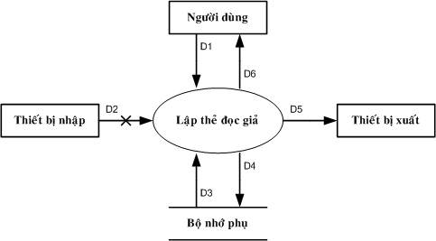

* Các ký hiệu

D1: Họ Tên, Loại Độc Giả, Ngày Sinh, Địa Chỉ, Ngày Lập Thẻ.

D2: Không có

D3: Danh Sách Loại Độc Giả, Tuổi Tối Đa, Tuổi Tối Thiểu, Thời Hạn Sử Dụng.

D4: D1 + Ngày Hết Hạn.

D5: D3

D6: D5

* Thuật toán

1. Nhận D1 từ người dùng.
2. Kết nối cơ sở dữ liệu.
3. Đọc D3 từ bộ nhớ phụ.
4. Kiểm tra “Loại Độc Giả” (D1) có thuộc “Danh Sách Loại Độc Giả” (D3).
5. Tính tuổi độc giả.
6. Kiểm tra qui định tuổi tối thiểu.
7. Kiểm tra qui định tuổi tối đa.
8. Nếu không thỏa tất cả các qui định trên thì tới Bước 13.
9. Tính Ngày Hết Hạn.
10. Lưu D4 xuống bộ nhớ phụ.
11. Xuất D5 ra máy in (nếu có yêu cầu).
12. Trả D6 cho người dùng.
13. Đóng kết nối cơ sở dữ liệu.
14. Kết thúc.

### SƠ ĐỒ LUỒNG DỮ LIỆU CHO YÊU CẦU TIẾP NHẬN SÁCH MỚI

* Biểu mẫu

|  |  |  |  |
| --- | --- | --- | --- |
| BM3: | Thô ng Tin Sách | | |
| Tên sách: | | Thể loại: | Tác giả: |
| Năm xuất bản: | | Nhà xuất bản: | Ngày nhập: |
| Trị Giá: | |  |  |

* Qui định

QĐ3: Có 3 thể loại (A, B, C). Chỉ nhận các sách xuất bản trong vòng 8 năm.

* Hình vẽ

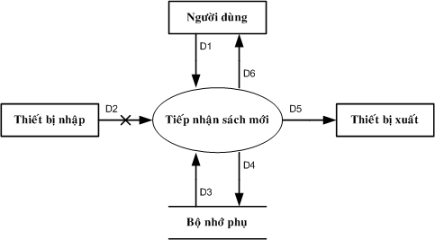

* Các ký hiệu

D1: Tên Sách, Tác giả, Thể Loại, Nhà Xuất Bản, Năm Xuất Bản, Ngày Nhập, Trị Giá.

D2: Không có.

D3: Danh Sách Thể Loại Sách, Qui Định Khoảng Cách Xuất Bản.

D4: D1 + Tình Trạng Sách.

D5: D1.

D6: D1.

* Thuật toán

Bước 1: Nhận D1 từ người dùng.

Bước 2: Kết nối cơ sở dữ liệu.

Bước 3: Đọc D3 từ bộ nhớ phụ.

Bước 4: Kiểm tra “Thể Loại” (D1) có thuộc “Danh Sách Thể Loại Sách” (D3).

Bước 5: Tính khoảng cách năm xuất bản của sách.

Bước 6: Kiểm tra qui định khoảng cách năm xuất bản.

Bước 7: Nếu không thỏa tất cả các qui định trên thì tới Bước 13.

Bước 8: Đặt “Tình Trạng Sách” là rảnh.

Bước 9: Lưu D4 xuống bộ nhớ phụ.

Bước 10: Xuất D5 ra máy in (nếu có yêu cầu).

Bước 11: Trả D6 cho người dùng (nếu có yêu cầu).

Bước 12: Đóng kết nối cơ sở dữ liệu.

Bước 13: Kết thúc.

### SƠ ĐỒ LUỒNG DỮ LIỆU CHO YÊU CẦU TRA CỨU SÁCH

* Biểu mẫu

|  |  |  |  |  |  |  |
| --- | --- | --- | --- | --- | --- | --- |
| BM4: | | Danh Sách Sách | | | | |
| STT | Mã Sách | | Tên Sách | Tác Giả | Số lượt mượn | Tình Trạng |
| 1 |  | |  |  |  |  |
| 2 |  | |  |  |  |  |

* Qui định

Không có

* Hình vẽ

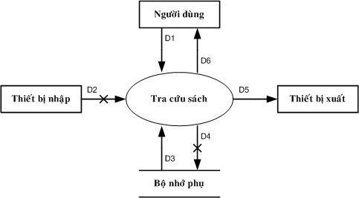

* Các ký hiệu

D1: Thông tin về đối tượng sách muốn tìm (ít nhất là một trong các thông tin sau): Mã sách, tên sách, thể loại, tác giả, năm xuất bản, nhà xuất bản, ngày nhập, trị giá, người tiếp nhận, tình trạng sách,….

D2: Không có

D3: Danh sách các quyển sách thỏa mãn tiêu chuẩn tra cứu cùng với thông tin chi tiết liên quan: Mã sách, tên sách, thể loại, tác giả, năm xuất bản, nhà xuất bản, ngày nhập, trị giá, người tiếp nhận, tình trạng sách.

D4: Không có

D5: D3

D6: D5

* Thuật toán

Bước 1: Nhận D1 từ người dùng.

Bước 2: Kết nối cơ sở dữ liệu.

Bước 3: Đọc D3 từ bộ nhớ phụ.

Bước 4: Xuất D5 ra máy in.

Bước 5: Trả D6 cho người dùng.

Bước 6: Đóng kết nối cơ sở dữ liệu.

Bước 7: Kết thúc.

### SƠ ĐỒ LUỒNG DỮ LIỆU CHO YÊU CẦU CHO MƯỢN SÁCH

* Biểu mẫu

|  |  |  |  |  |  |  |
| --- | --- | --- | --- | --- | --- | --- |
| BM5: | | Phiếu Mượn Sách | | | | |
| Họ tên độc giả: | | | | Ngày mượn: | | |
| STT | Mã Sách | | Tên Sách | | Thể Loại | Tác Giả |
| 1 |  | |  | |  |  |
| 2 |  | |  | |  |  |

* Qui định

QĐ5: Chỉ cho mượn với thẻ còn hạn, không có sách mượn quá hạn, và sách không có người đang mượn. Mỗi độc giả mượn tối đa 5 quyển sách trong 4 ngày.

* Hình vẽ

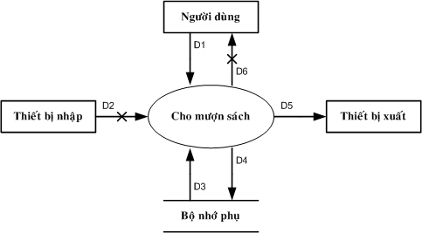

* Các ký hiệu

D1: Họ tên độc giả, ngày mượn, danh sách các sách mượn cùng với các thông tin chi tiết liên quan (mã sách, tên sách, thể loại, tác giả).

D2: Không có

D3: Ngày hết hạn của thẻ độc giả, tình trạng của những quyển sách độc giả muốn mượn, số lượng sách độc giả đang mượn, danh sách các sách đang mượn, số lượng sách mượn tối đa, số ngày mượn tối đa.

D4: D1 + tình trạng sách (mới) của các quyển sách độc giả mượn. + số lượng sách độc giả đang mượn (mới).

D5: D1

D6: Không có.

* Thuật toán

Bước 1: Nhận D1 từ người dùng.

Bước 2: Kết nối cơ sở dữ liệu.

Bước 3: Đọc D3 từ bộ nhớ phụ.

Bước 4: Kiểm tra thẻ còn hạn.

Bước 5: Tính số ngày mượn của từng đầu sách độc giả đang mượn.

Bước 6: Đếm số lượng sách mượn quá hạn.

Bước 7: Kiểm tra qui định sách mượn quá hạn.

Bước 8: Kiểm tra tình trạng của những quyển sách độc giả muốn mượn.

Bước 9: Tính số lượng sách độc giả đang mượn (mới).

Bước 10: Kiểm tra qui định số lượng sách mượn.

Bước 11: Nếu không thỏa mãn tất cả các qui định trên thì tới Bước 16.

Bước 12: Cập nhật tình trạng sách của các quyển sách độc giả mượn.

Bước 13: Cập nhật số lượng sách mượn.

Bước 14: Lưu D4 xuống bộ nhớ phụ.

Bước 15: Xuất D5 ra máy in (nếu có yêu cầu).

Bước 16: Đóng kết nối cơ sở dữ liệu.

Bước 17: Kết thúc.

### SƠ ĐỒ LUỒNG DỮ LIỆU CHO YÊU CẦU BÁO CÁO THỐNG KÊ TÌNH HÌNH MƯỢN SÁCH THEO THỂ LOẠI

* Biểu mẫu

|  |  |  |  |  |
| --- | --- | --- | --- | --- |
| BM10.1 | | Báo Cáo Thông Kê Tình Hình Mượn Sách Theo Thể Loại | | |
| Tháng : | | | | |
| STT | Tên Thể Loại | | Số Lượt Mượn | Tỉ Lệ |
| 1 |  | |  |  |
| 2 |  | |  |  |
| Tổng số lượt mượn: | | | | |

* Qui định

Không có

* Hình vẽ

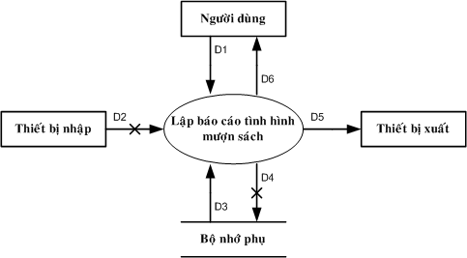

* Các ký hiệu

D1: Tháng Báo Cáo.

D2: Không có

D3: Danh Sách Tất Cả Phiếu Mượn Sách trong tháng.

D4: D1 + Số lượt mượn theo từng thể loại, tổng số lượt mượn trong tháng, tỉ lệ mượn theo từng thể loại.

D5: D3

D6: D5

* Thuật toán

Bước 1: Nhận D1 từ người dùng.

Bước 2: Kết nối cơ sở dữ liệu.

Bước 3: Đọc D3 từ bộ nhớ phụ.

Bước 4: Đếm số lượt mượn theo từng thể loại.

Bước 5: Tính tổng số lượt mượn của tất cả các thể loại.

Bước 6: Tính tỉ lệ mượn theo từng thể loại.

Bước 7: Lưu D4 xuống bộ nhớ phụ

Bước 8: Xuất D5 ra máy in.

Bước 9: Trả D6 cho người dùng.

Bước 10: óng kết nối cơ sở dữ liệu.

Bước 11: Kết thúc.

### SƠ ĐỒ LUỒNG DỮ LIỆU CHO YÊU CẦU BÁO CÁO THỐNG KÊ SÁCH TRẢ TRỄ

* Biểu mẫu

|  |  |  |  |  |
| --- | --- | --- | --- | --- |
| BM10.2 | | Báo Cáo Thống Kê Sách Trả Trễ | | |
| Ngày: | | | | |
| STT | Tên Sách | | Ngày Mượn | Số Ngày Trả Trễ |
| 1 |  | |  |  |
| 2 |  | |  |  |

* Qui định

Không có

* Hình vẽ

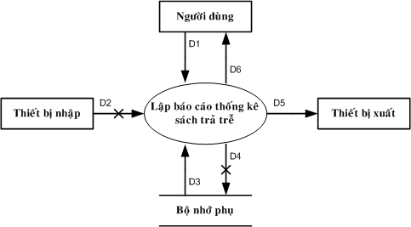

* Các ký hiệu

D1: Ngày báo cáo.

D2: Không có

D3: Danh sách các sách trả trễ.

D4: D1+Số Ngày Trả Trễ Của từng đầu sách.

D5: D3

D6: D5

* Thuật toán

Bước 1: Nhận D1 từ người dùng.

Bước 2: Kết nối cơ sở dữ liệu.

Bước 3: Đọc D3 từ bộ nhớ phụ.

Bước 4: Tính Số Ngày Trả Trễ của từng đầu sách.

Bước 5: Lưu D4 xuống bộ nhớ phụ

Bước 6: Xuất D5 ra máy in.

Bước 7: Trả D6 cho người dùng.

Bước 8: Đóng kết nối cơ sở dữ liệu.

Bước 9: Kết thúc.

### SƠ ĐỒ LUỒNG DỮ LIỆU CHO YÊU CẦU QUI ĐỊNH 6

* Biểu mẫu: Không
* Qui định: QĐ6
* Hình vẽ

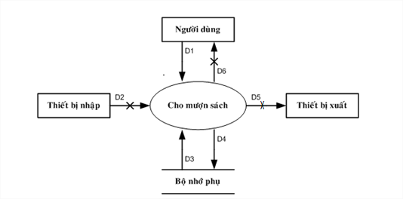

* Các ký hiệu

D1: Các giá trị mới của tham số:tuổi tối thiểu , tuổi tối đa, thời hạn sử dụng,khoảng cách xuất bản,số lượng tác giả, số lượng sách mượn tối đa.thời gian mượn tối đa, số lượng thể loại

D2: Không có

D3: Các giá trị cũ của tham số:tuổi tối thiểu , tuổi tối đa, thời hạn sử dụng,khoảng cách xuất bản,số lượng tác giả, số lượng sách mượn tối đa.thời gian mượn tối đa, số lượng thể loại

D4: D1

D5: Không có

D6: Không có

* Thuật toán

Bước 1: Nhận D1 từ người dùng.

Bước 2: Kết nối cơ sở dữ liệu.

Bước 3: Lưu D4 từ bộ nhớ phụ

Bước 4: Đóng kết nối cơ sỡ dữ liệu

Bước 5: Kết thúc.

## BƯỚC 1: XÉT YÊU CẦU TIẾP LẬP THẺ ĐỘC GIẢ

### Thiết kế dữ liệu với tính đúng đắn

Biểu mẫu liên quan: BM1

|  |  |  |  |
| --- | --- | --- | --- |
| BM1: | Thẻ Độc Giả | | |
| Họ và tên: | | Loại độc giả: | Ngày sinh: |
| Địa chỉ: | | Email: | Ngày lập thẻ: |

Sơ đồ luồng dữ liệu:

Các thuộc tính mới:

HoTen,LoaiDocGia NgaySinh, DiaChi, E-Mail,NgayLapThe

Thiết kế dữ liệu:

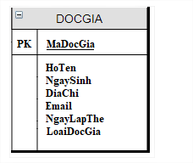

Các thuộc tính trừu tượng

MaDocGia

Sơ đồ logic:



### Thiết kế dữ liệu với tính tiến hóa

Qui định liên quan: QĐ1

QĐ1: Có 2 loại độc giả (X,Y). Tuổi độc giả từ 18 đến 55. Thẻ có giá trị 6 tháng.

Sơ đồ luồng dữ liệu:

Các thuộc tính mới:

TenLoaiDocGia, TuoiToiThieu, TuoiToiDa, ThoiHanSuDung, NgayHetHan.

Thiết kế dữ liệu:

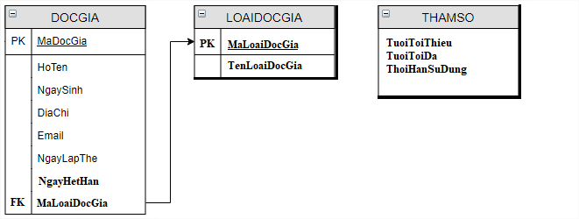

Các thuộc tính trừu tượng

MaLoaiDocGia.

Sơ đồ logic:

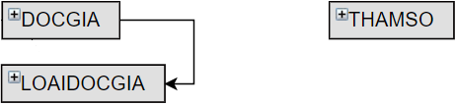

## XÉT YÊU CẦU TIẾP NHẬN DANH SÁCH MỚI:

### 1.2.1 Thiết kế dữ liệu với tính đúng đắn

* Biểu mẫu liên quan: BM2

|  |  |  |  |
| --- | --- | --- | --- |
| BM2: | Thông Tin Sách | | |
| Tên sách: | | Thể loại: | Tác giả: |
| Năm xuất bản: | | Nhà xuất bản: | Ngày nhập: |
| Trị giá: | |  |  |

* Sơ đồ luồng dữ liệu:
* Các thuộc tính mới:

TenSach, TheLoai, TacGia, NamXuatBan, NhaXuatBan, NgayNhap, TriGia.

* Thiết kế dữ liệu:

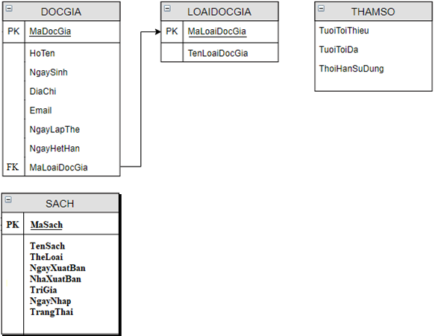

* Các thuộc tính trừu tượng

MaSach.

* Sơ đồ logic:

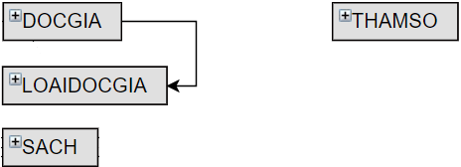

### Thiết kế dữ liệu với tính tiến hóa

Qui định liên quan: QĐ2

QĐ2: Có 3 thể loại (A, B, C). Có 100 tác giả. Chỉ nhận các sách xuất bản trong vòng 8 năm.

* Sơ đồ luồng dữ liệu:
* Các thuộc tính mới:

TenTheLoai, KhoangCachXuatBan,SoLuongTacGia ,TenTinhTrang, TenNhaXuatBan

Thiết kế dữ liệu: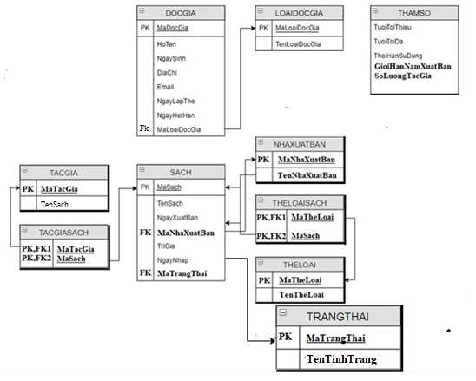

* Các thuộc tính trừu tượng:

MaTheLoai,MaTacGia, MaSach,MaTrangThai, MaNhaXuatBan

* Sơ đồ logic:

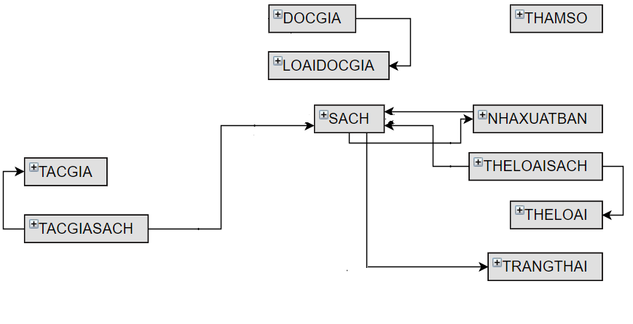

## XÉT YÊU CẦU TRA CỨU SÁCH

### Thiết kế dữ liệu với tính đúng đắn

* Biểu mẫu liên quan:BM3

|  |  |  |  |  |  |  |
| --- | --- | --- | --- | --- | --- | --- |
| BM4: | | Danh Sách Sách | | | | |
| STT | Mã Sách | | Tên Sách | Thể Loại | Tác Giả | Tình Trạng |
| 1 |  | |  |  |  |  |
| 2 |  | |  |  |  |  |

* Sơ đồ luồng dữ liệu:
* Các thuộc tính mới:
* Thiết kế dữ liệu:
* Các thuộc tính trừu tượng:
* Sơ đồ logic:

### Thiết kế dữ liệu với tính tiến hóa:

* Qui định liên quan:
* Sơ đồ luồng dữ liệu:
* Các thuộc tính mới:
* Thiết kế dữ liệu:
* Các thuộc tính trừu tượng:
* Sơ đồ logic:

## XÉT YÊU CẦU CHO MƯỢN SÁCH

### Thiết kế dữ liệu với tính đúng đắn:

Biểu mẫu liên quan: BM3

|  |  |  |  |  |  |  |
| --- | --- | --- | --- | --- | --- | --- |
| BM3: | | Phiếu Mượn Sách | | | | |
| Họ tên độc giả: | | | | Ngày mượn: | | |
| STT | Mã Sách | | Tên Sách | | Thể Loại | Tác Giả |
| 1 |  | |  | |  |  |
| 2 |  | |  | |  |  |

Sơ đồ luồng dữ liệu:

Các thuộc tính mới:

NgayMuon

Thiết kế dữ liệu:

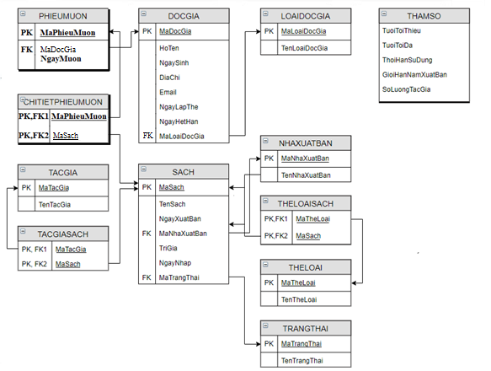

Các thuộc tính trừu tượng:

MaPhieuMuon

Sơ đồ logic:

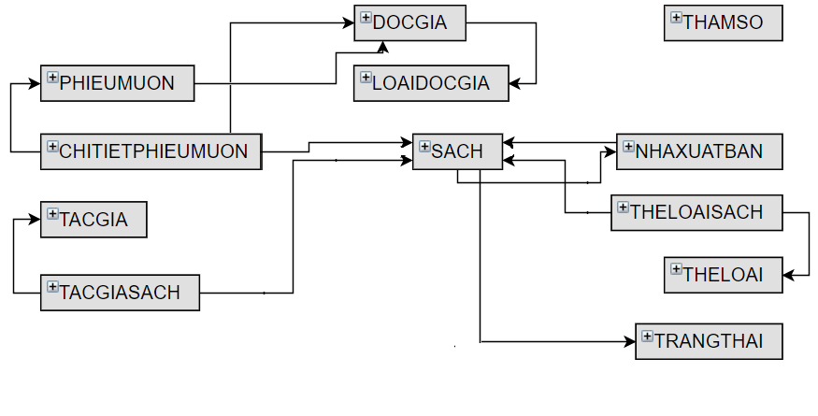

### Thiết kế dữ liệu với tính tiến hóa

Qui định liên quan: QĐ3

QĐ3: Chỉ cho mượn với thẻ còn hạn, không có sách mượn quá hạn, và sách không có người đang mượn. Mỗi độc giả mượn tối đa 5 quyển sách trong 4 ngày.

Sơ đồ luồng dữ liệu:

Các thuộc tính mới:

SLSachMuonToiDa, TGMuonToiDa.

Thiết kế dữ liệu:

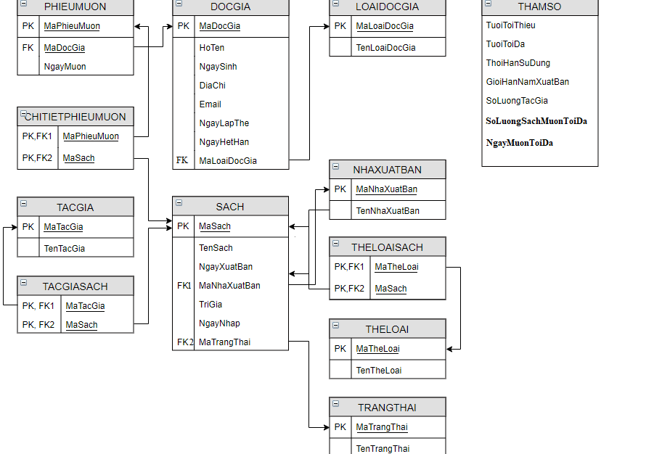

**Sơ đồ logic:**

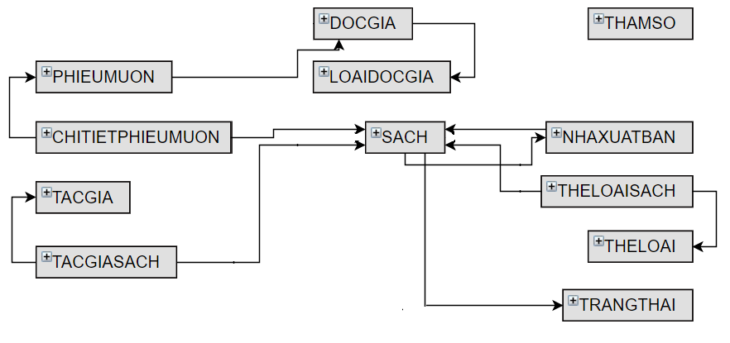

## XÉT YÊU CẦU NHẬN TRẢ SÁCH

### Thiết kế dữ liệu với tính đúng đắn

* B**iểu mẫu liên quan:**
* **Sơ đồ luồng dữ liệu:**
* **Các thuộc tính mới:**
* **Thiết kế dữ liệu:**

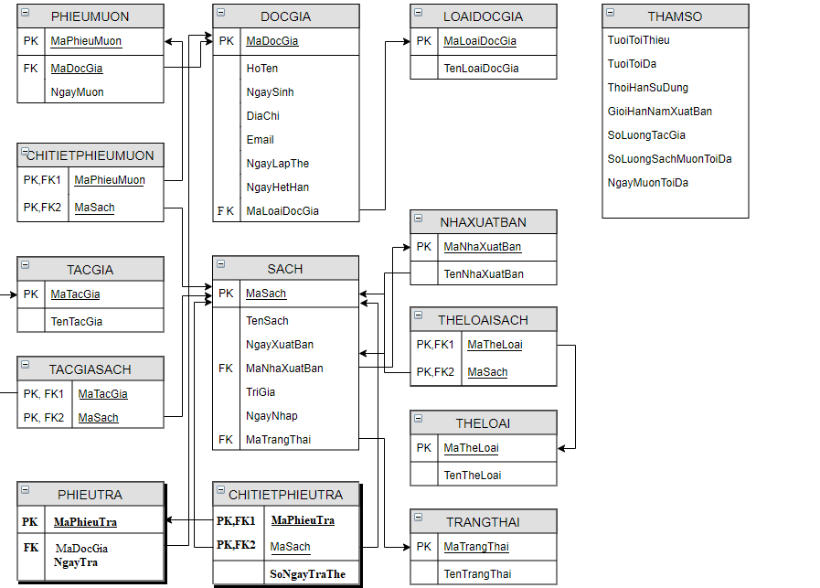

* **Các thuộc tính trừu tượng:**
* **Sơ đô logic:**

### Thiết kế dữ liệu với tính tiến hóa

* **Qui định liên quan:**
* **Sơ đồ luồng dữ liệu:**
* **Các thuộc tính mới:**
* **Thiếu kế dữ liệu:**
* **Các thuộc tính trừu tượng:**

## BƯỚC 11: XÉT YÊU CẦU BÁO CÁO THỐNG KÊ SÁCH TRẢ TRỄ

### Thiết kế dữ liệu với tính đúng đắn:

* **Biểu mẫu liên quan:BM5.1**

|  |  |  |  |  |
| --- | --- | --- | --- | --- |
| BM10.1 | | Báo Cáo Thông Kê Tình Hình Mượn Sách Theo Thể Loại | | |
| Tháng : | | | | |
| STT | Tên Thể Loại | | Số lượt mượn | Tỉ lệ |
| 1 |  | |  |  |
| 2 |  | |  |  |
| Tổng số lượt mượn: | | | | |

* Sơ đồ luồng dữ liệu:
* Các thuộc tính mới:
* Thiết kế dữ liệu:
* Các thuộc tính trừu tượng:
* Sơ đồ logic:

### Thiết kế dữ liệu với tính tiến hóa

* Qui định liên quan:
* Sơ đồ luồng dữ liệu:
* Các thuộc tính mới:
* Thiết kế dữ liệu:
* Các thuộc tính trừu tượng:
* Sơ đồ logic:

### Thiết kế dữ liệu với tính đúng đắn

* Biểu mẫu liên quan: BM5.2

|  |  |  |  |  |
| --- | --- | --- | --- | --- |
| BM5.2 | | Báo Cáo Thống Kê Sách Trả Trễ | | |
| Ngày: | | | | |
| STT | Tên Sách | | Ngày Mượn | Số Ngày Trả Trễ |
| 1 |  | |  |  |
| 2 |  | |  |  |

* Sơ đồ luồng dữ liệu:
* Các thuộc tính mới:
* Thiết kế dữ liệu:
* Các thuộc tính trừu tượng:
* Sơ đồ logic:

### Thiết kế dữ liệu với tính tiến hóa

* Qui định liên quan:
* Sơ đồ luồng dữ liệu:
* Các thuộc tính mới:
* Thiết kế dữ liệu:
* Các thuộc tính trừu tượng:
* Sơ đồ logic:

## Xét yêu cầu quy định 6:

### Thiết kế dữ liệu với tính đúng đắn:

* Biểu mẫu liên quan:
* Sơ đồ luồng dữ liệu:
* Các thuộc tính mới:
* Thiết kế dữ liệu:
* Các thuộc tính trừu tượng:
* Sơ đồ logic:

### Thiết kế dữ liệu với tính tiến hóa:

* Qui định liên quan:QĐ6

**QĐ6: Người dùng có thể thay đổi các qui định như sau :**

**+ QĐ1 : Thay đổi về tuổi tối thiểu, tuổi tối đa, thời hạn có giá trị của thẻ.**

**+ QĐ2 : Thay đổi số lượng và tên các thể loại. Thay đổi khoảng cách năm xuất bản.**

**+ QĐ4 : Thay đổi số lượng sách mượn tối đa, số ngày mượn tối đa.**

* Sơ đồ luồng dữ liệu:
* Các thuộc tính mới:

SLTheLoai

* Thiết kế dữ liệu:

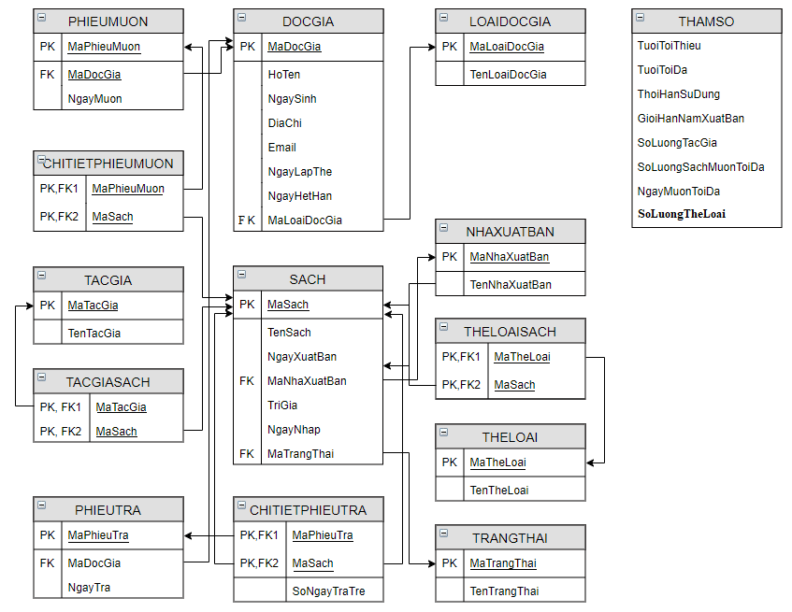

* Các thuộc tính trừu tượng:
* Sơ đồ logic:
* 